**Szakképesítés neve:** **737/19T Szoftverfejlesztő képzés**

**OKJ száma:** **54 213 05**

SZAKDOLGOZAT

IMM (INDUSTRY MANUFACTURING MANAGER)

**Hidvégi Anikó Zeke Róbert**

Témavezető Tanuló

**Győr, 2021.**

Tartalom

Bevezető 4

Informatikai háttér 4

Rendszerkövetelmények 4

Hardver követelmények (minimum) 4

Szoftver követelmények 4

A program általános specifikációja 5

Termék modul 5

Gyártás modul 5

Gép modul 5

Raktár modul 6

Felhasználó modul 6

A program telepítése 6

A program használatának részletes leírása 9

Bejelentkezés 9

Adatbázis kapcsolat beállítása 10

Fő ablak 10

Termék modul 11

Minden termék gomb 11

Termék kategóriák gomb 13

Gép modul 14

Gépek gomb 14

Gyártás modul 19

Munkarendek gomb 19

Minden gyártás gomb 23

Tovább fejlesztési lehetőségek 23

Program frissítése 23

# Bevezető

Az IMM (Industry Manufacturing Manager) egy kezdetleges Ipar 4.0 rendszer. Az elnevezés ötlete egy másik, szintén Ipar 4.0 szoftver nevéből ered. Ez a szoftver pedig a MES (Manufacturing Execution System). Jelenlegi munkahelyemen egy vállalatiránytási rendszer használata a főbb feladatom. Ismerem ennek a rendszernek a gyengéit, hiányosságait. Szeretnék egy olyan rendszert megalkotni ami figyelembe veszi az összes felhasználói igényt, pontosan ezért minden személyre szabható, illetve az adott felhasználói szintekhez rendelt felhasználók csak a számukra szükséges menüpontokat(modulokat) lássák, ezzel könnyítve nekik a programban való munkát.

## Informatikai háttér

Az Industry Manufacturing Manager rendszer olyan adatbázis kapcsolatokon alapul amik megnehezítenék a nagyobb környezetben és több felhasználó egyidőben való bejelentkezésének folyamatát. Ezt a rendszert lehetséges fejleszteni és más adatbázisra felépíteni.

## Rendszerkövetelmények

### Hardver követelmények (minimum)

* Processzor: 1 GHz
* Memória: 512 MB
* Lemezterület: 5 GB

### Szoftver követelmények

* Operációs rendszer: Windows 10 (verzió 1803, vagy újabb)
* Adatbázis kezelő: SQLite3
* Fejlesztő eszköz: Visual Studio 2019 Community Edition C#
* Keretrendszer: .Net Framework 4.7.2

# A program általános specifikációja

A program fejlesztésének fő célja az volt, hogy egy vállalat az IMM használatával költséghatékonyan, áttekinthetően tudja kezelni a gyártását, amikor már kinőték az egyéb programok használatát (például Excel). A főbb modulok így a Termék modul, Gép modul, Raktár modul, Felhasználó modul és a Gyártás modul.

## Termék modul

A termék modul felelős egy új termék hozzáadásáért, ennek kezeléséért. Itt megadhatjuk, hogy a termék minimum gyártási mennyisége mennyi legyen illetve, hogy a csomagolási mennyisége mennyi legyen. Ennek köszönhetően, ha a későbbiekben hozzáadunk új megrendelést a Gyártási modulon keresztül akkor ezeket az adatokat kiolvasva hozza létre a gyártási oldalt.

## Gyártás modul

A gyártási modulon az összes gyártást tudjuk kezelni. Így akár a program használatától elkezdve az összes elkészült/folyamatban lévő gyártásunkat meg tudjuk tekinteni. Ezekről információkat kapunk, amikből kiderül, hogy melyik felhasználó melyik terméket gyártotta le melyik gépen, illetve mikor. Még mélyebre tekintve azt is kideríthetjük, hogy melyik dobozt melyik felhasználó csomagolta le.

## Gép modul

A gép kezelés modulban gépeket vihetünk fel, amikre egyéb adatokat is felvihetünk. Az egyik fontos adat a paraméterek kezelése. Itt a gépek lépéseit/állomásait tudjuk felvinni és minden állomásra külön paramétereket és paraméter értékeket vihetünk fel. Így ha egy terméknél már más paraméterekkel tud megfelelően működni a gép akkor azt a paraméter a programon belül is jelezhetjük, hogy a paraméter változott. Ennek köszönhetően a későbbiekben könnyebb visszakeresni a jó paramétert. Felhasználókat rendelhetünk a gépekhez, ekkor a felhasználók az adott gépeken lesznek nyilvántartva, mint gépkezelők/operátorok.

## Raktár modul

A raktár modulban az egész raktári egységet kezelni tudjuk. Könnyen kikereshetők a termékek a raktáron belül. Lokációkat tudunk felvinni a raktárokhoz amivel a fontosabb szűréseket is könnyen el lehet végezni.

## Felhasználó modul

A felhasználó modul segítségével különböző jogosultságokat társíthatunk a felvitt felhasználókhoz. Ezeknek a jogosultságoknak a segítségével az felhasználók csak a számukra szükséges részeket tudják kezelni a programból, így elkerülve az esetleges felhasználói hibákat. Minden nyomon követhető, aminek köszönhetően vissza lehet nézni melyik felhasználó mikor-mit csinált.

# A program telepítése

A mellékelt adathordozó eszközön lévő fájlokat másoljuk át a saját gépünkre. Minden ami a szükséges programok mappán kívül található azt elég csak átmásolni. Fontos, hogy az IMM.exe alkalmazásnak írnia kell a számítógép „AppData/Local” mappájába. Erre azért van szükség, mert program számítógépspecifikus beállítások használ. Ez azt jelenti, hogy amennyire gépre fel-lesz másolva a program annyi gépen egyéni beállításokat lehet majd elmenteni. 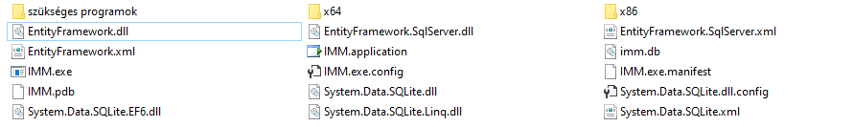

* *1. kép. Az adathordozó* *eszközön szereplő fájlok és mappák)*

Miután sikeresen átmásoltuk a szükséges fájlokat, elkezdhetjük telepíteni a fontosabb szoftvereket amiket a szükséges programok mappában találunk az adathordozó eszközön. A mappában található a program futtatásához nélkülözhetetlen. NetFramework 4.7.2-es verziója, ami a program keretrendszere. Indítsuk el a „netFramework472.exe” telepítőfájlt. Ha Windows 10-es operációs rendszerünk van, akkor nagy a valószínüsége, hogy a keretrendszer már frissebb verzióval van telepítve, mert ezt automatikusan frissíti a windows. Ilyenkor ki lehet hagyni ennek a szoftvernek a telepítését, mert a frissebb verziójú keretrendszerrel is hibátlanul fog működni a program.

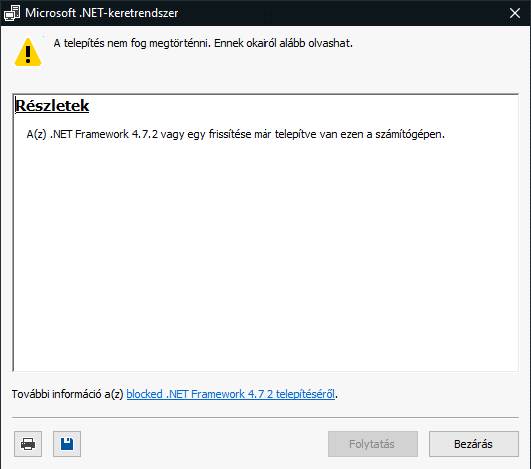

*(2. Kép. Keretrendszer már frissítve van a Windows 10-es operációs rendszeren)*

Ha még nincsen telepítve a 4.7.2-es verziójú keretrendszer, akkor telepítsük fel. A licenc feltételek elfogadása után a telepítő feltelepíti a szükséges fájlokat. Ezután a program futtatható. Az adatbázis kezeléséhez szükséges szoftver is a mappában található, aminek a neve „SQLiteStudio-3.2.1.zip” tömörített állomány. Ehhez egy tömörített állomány kezelő szoftverre van szükség, ami szintén a mappában található. Válasszuk ki a nekünk szükséges 32 vagy 64 bites telepítőfájlt, aminek a neve „wrar591hu32bit.exe” vagy „wrar591hu64bit.exe”. Egyszerűen a telepítés helyének megadása után a tovább gombra nyomva elkezdi a telepítést.

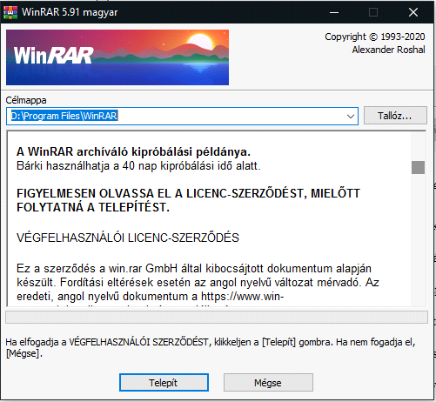

*(3. kép. WinRAR 5.91 telepítési kezdőképernyője.)*

A telepítés befejezésével a mappában található adatbázis kezelő programot csak ki kell csomagolni egy általunk választott mappába. Ehhez kattintsunk rá jobb egérgombbal a „SQLiteStudio-3.2.1.zip” nevű tömörített állományra és a legördülő listában válasszuk ki a „fájlok kicsomagolása” lehetőséget.

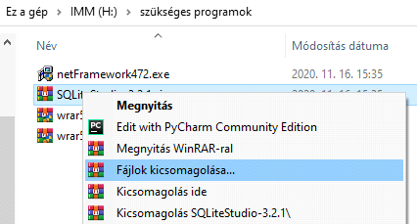

*(4. kép. Tömörített állomány kicsomagolása)*

Ezután válasszuk ki, hogy melyik mappába szeretnénk kicsomagolni a programot és nyomjunk rá az „ok” gombra. Ezzel kicsomagoltuk a programot.

# A program használatának részletes leírása

## Bejelentkezés

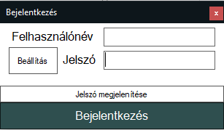

*(5. kép. Első bejelentkezés ablaka)*

Az „IMM.exe”, azaz a program indításával mindig a bejelentkező képernyő fogad minket. Az első indításnál üres lesz a felhasználónév szövegmező, majd a későbbi indításoknál az előző bejelentkezésből eltárolt felhasználónév lesz megjelenítve, ezzel könnyítve a bejelentkezés folyamatát.

Alapértelmezett adminisztrátori fiók bejelentkezési adatai:

* Felhasználónév: admin
* Jelszó: admin

Ha a jelszót beírtuk, akkor az „enter” billentyű lenyomásával is folytathatjuk a bejelentkezést, nem szükséges a „Bejelentkezés” gombra nyomni.

## Adatbázis kapcsolat beállítása

Bejelentkezés előtt egy üzenet fogad minket „Alapértelmezett lett az adatbázis kapcsolat!”, ez azt jelenti, hogy a program gyökérkönyvtárjában lévő „imm.db” adatbázis fájlt fogja használni a program. Ha ezt mi máshová szeretnénk menteni, akkor másoljuk át akármelyik mappába ahova szeretnénk. Ezután a „Beállítás” gombra kattintva kikereshetjük az adatbázis fájlt. Így a program elmenti a beállításaiba. Ezt annyi rendszeren el kell végeznünk, amennyire felvan telepítve a program, így elkerülve a különböző adatbázisok használatát. Ezen az oldalon található egy „Alapértelmezett” gomb, ami az alapértelmezett csatlakozási beállítást írja a mezőbe.

## Fő ablak

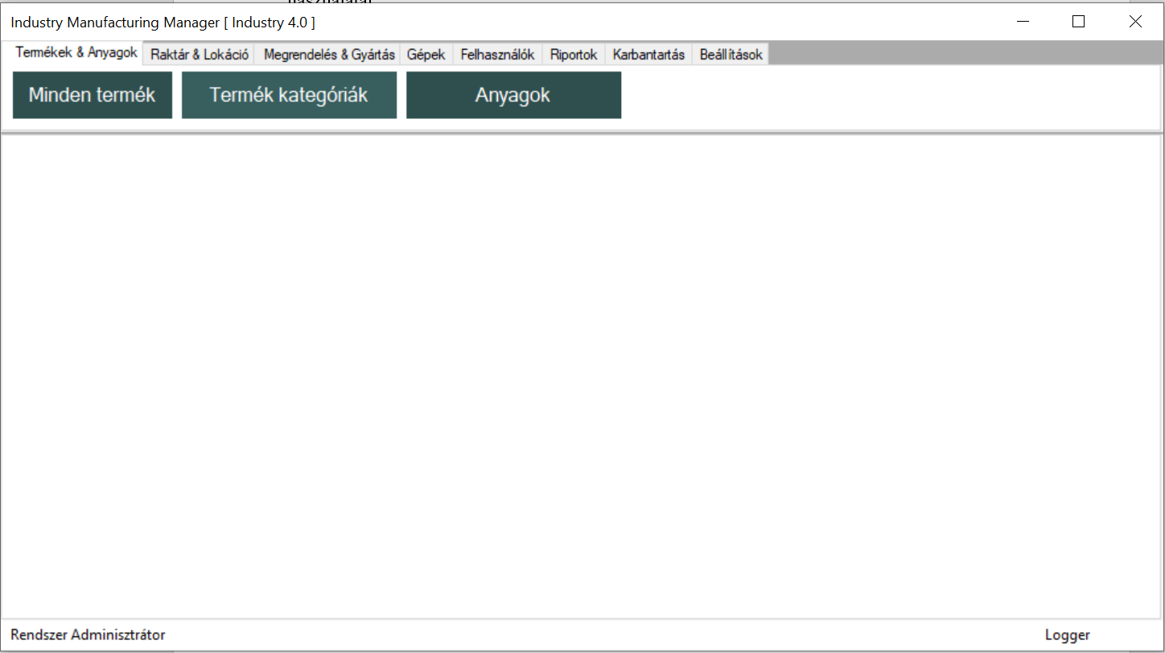

*(6. kép. Fő ablak kinézete)*

Sikeres bejelentkezés után, a jogosultsági szintünktől függően látjuk a fő ablakunkat. Például az adminisztrátor minden gombot, menüpontot, felhasználót látni fog, ezzel szemben egy operátor csak a számára szükséges dolgokat. Ezen felül mindenki látja az aktuálisan bejelentkezett személy nevét (bal alsó sarok) illetve a „Logger” státuszát (jobb alsó sarok), amelyre bal egérgombbal kattintva meg is nyílik a mappája amiben böngészhetünk a loggolt adatokban. A főbb modulok megnyitásakor a programon belüli új ablak automatikusan megnyitódik és kezelhetővé válik. Akár az összes főbb modul ablakát meg tudjuk nyitni egyszerre ahogy ez a „*7. kép. Minden modul megnyitva*” képen láthatjuk. Ezzel hatékonyabbá tehetjük a többmodulos munkavégzést. Ha egy már megnyitott modulon módosítunk egy olyan adatot ami egy másik már megnyitott modulon található, akkor az automatikusan frissülni fog minden gond nélkül. Biztonság kedvéért egy „Frissítés” gomb található az összes modul felső részén. A „Termékek szűrése” gomb segítségével tudjuk a megjelenített listát rendszerezni/szűrni.

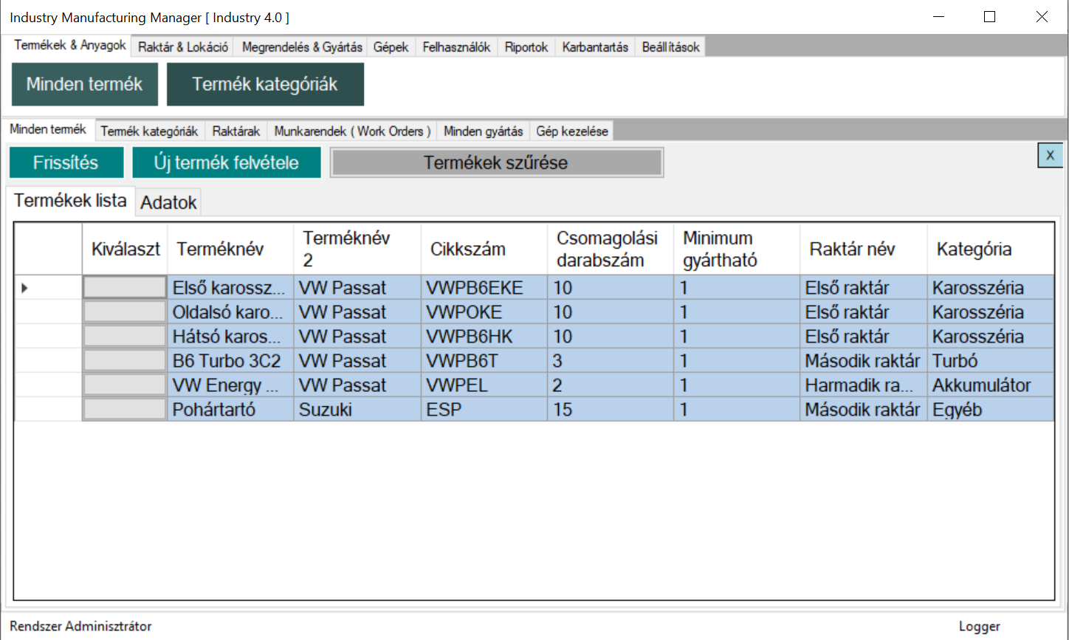

*(7. kép. Minden modul megnyitva)*

## Termék modul

### Minden termék gomb

A „Termékek & Anyagok” menügombra kattintva kezelhetjük a termékeinket és ezek kategóriáit. Amíg nincsen felvéve a rendszerünkbe termék kategória és raktár addig terméket se tudunk felvinni, mert nem tudjuk mihez hozzárendelni. (Raktár hozzáadásához bővebben a „Raktár modul” fejezetben olvashatsz!) A „Minden termék” gombra kattintva megjelennek a jelenleg rendszerünkbe már felvitt termékek. Itt az első oszlopban („Kiválaszt” oszlop) található gombra kattintva megnyílik a termék adatlapja. Ezen az oldalon tudjuk módosítani a kiválasztott terméket. Ha semmilyen terméket nem választunk ki és manuálisan kattintunk rá az „Adatok” menügombra, akkor úgy is egy új terméket fogunk tudni hozzáadni pont úgy, mint az „Új termék felvétele” gombra történő kattintáskor. A termékek adatlapján minden írásvédett az esetleges belegépelések elkerülése végett. Ennek feloldásához rá kell nyomni a „Módosítás” gombra, ami után a „Mentés” gomb is megjelenik. Egészen addig, amíg a mentés gombra nem kattintunk rá nem fogja a program elmenteni az általunk végrehajtott módosításokat. A „Módosítás” gomb lenyomása után is maradnak írásvédett mezőink, mint például az „ID” mező. Ezeket a mezőket nem lehet módosítani. Találhatóak itt lenyíló mezők is, amik segítségével a többi modulba felvitt adatokat tudjuk kiválasztani. Ha a lenyíló mezőink üresek, akkor a többi modulba kell felvinnünk adatokat, hogy itt meg is jelenjenek.

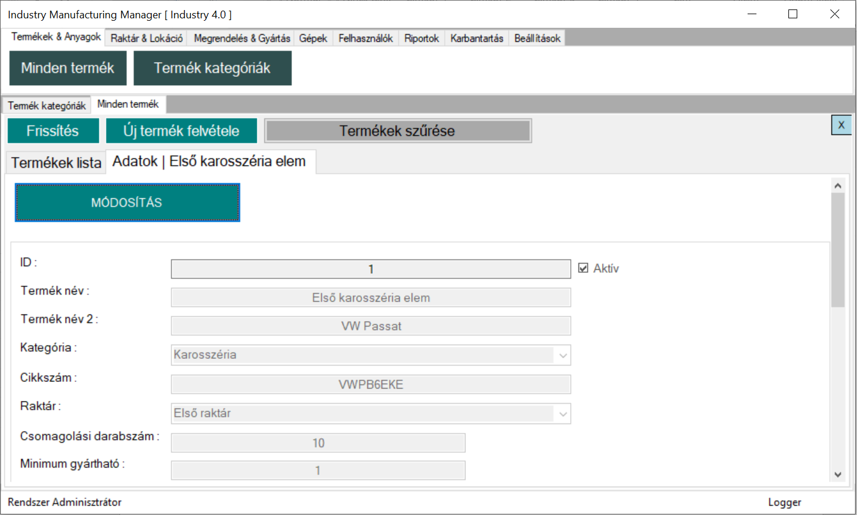

*(8. Kép. Termék adatlapja oldal/Új termék hozzáadása)*

A „8. Kép. Termék adatlapja oldal/Új termék hozzáadása” képen látható, hogy melyek a módosítható és nem módosítható szöveg mezők/lenyíló menük.

* Termék név: Itt tudjuk megadni a termék nevét. Mindenhol így fog megjelenni a termék.
* Termék név 2: Jobb szűrési lehetőséget biztosít egyes moduloknál, ha lenne két ugyan olyan nevű termékünk.
* Kategória: A Termékekre felvitt kategóriákat tudjuk itt kiválasztani. A kategóriákhoz hozzá vannak rendelve a gyártó gépek, így fontos olyan kategóriát kiválasztani a termékhez, amelyre a gép is hozzá van rendelve.
* Cikkszám: Minden terméknek egyedi cikkszámnak kell lennie. Nem enged a program kettő ugyan olyan cikkszámú terméket felvenni.
* Raktár: Meg kell adni, hogy gyártás után a terméket melyik raktárra fogjuk eltárolni.
* Csomagolási darabszám: Egy dobozba kerülő termék mennyisége.
* Minimum gyártható: A minimum gyártásba vehető mennyiség.

Ezeknek az adatoknak a kitöltése kötelező és addig nem tudjuk elmenteni az újonnan felvitt terméket amíg ezeket nem töltjük ki.

### Termék kategóriák gomb

A „Termék Kategóriák” gombra nyomva megnyílik a termékekre felvitt kategóriák Fa nézete. Ha a kategória neve mellett látható egy „+”-jel, akkor a kategóriára van felvéve gyártó gép. Ha nincs ilyen jel a kategória neve mellett, akkor nincs felvéve gyártó gép, mind a kettő esetben van lehetőségünk hozzáadni gyártó gépeket, illetve a meglévőket eltávolítani. Ebben menüben tudjuk megadni, hogy az adott kategóriákat melyik gépek tudják gyártani.

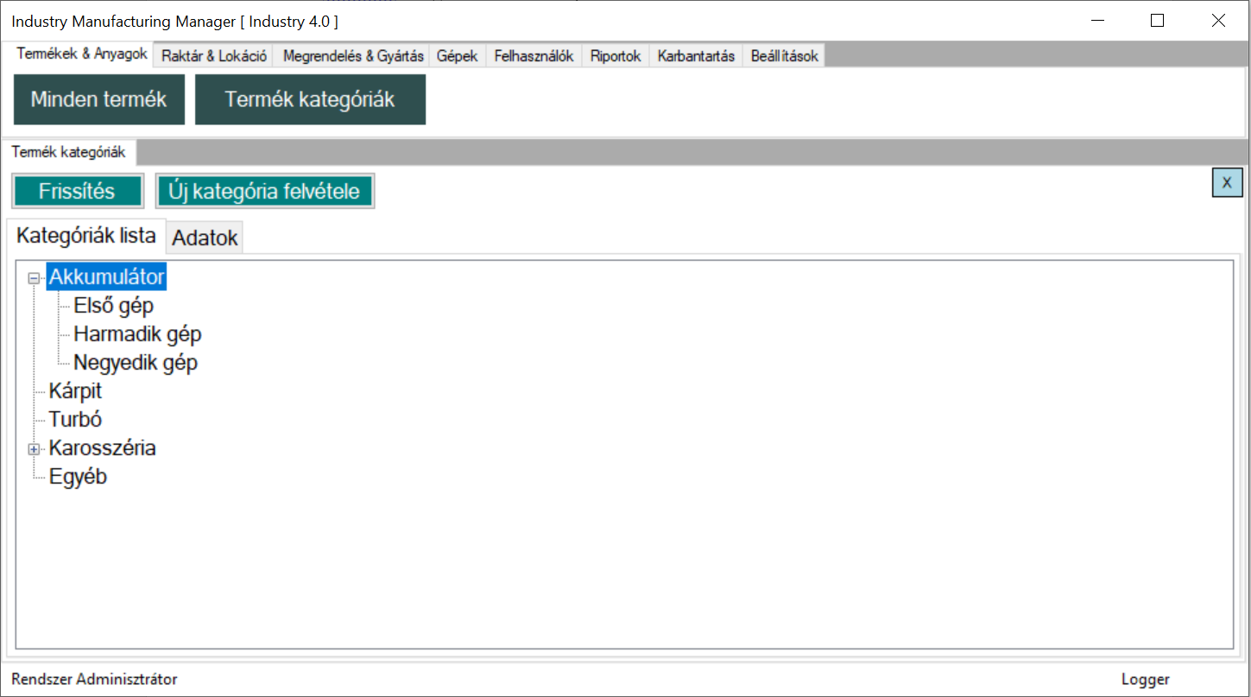

*(9. Kép. Termék kategóriák oldal)*

Egy kategóriára duplán kattintva megnyílik az „Adatok” oldal. Ezen az oldalon tudjuk átnevezni a kategóriát, (Kategóriákat a jelenlegi verzióban még nem tudunk törölni a rendszerből) illetve a kijelölt kategóriához gépeket hozzárendelni, eltávolítani. Ha a kategória nevét szeretnénk módosítani azt a „Módosítás” gombra való kattintás után tehetjük meg, majd a módosításokat a „Mentés” gombbal szükséges elmentenünk. Ha a módosítást mégse szeretnénk elvégezni, akkor az újbóli „Módosítás” gombra való kattintás után abbahagyhatjuk a módosítási folyamatot. Egy új gép hozzáadásához az „Adatok” oldal alján található táblázat feletti „Gép hozzáadása” gombra kell kattintani. Majd a megjelenő listában azokat a gépeket kell bejelölni amik képesek az adott kategóriát gyártani. (Ha már egy gép hozzá van adva a táblázathoz, akkor azt az újbóli bejelölés során nem adja hozzá még egyszer!) A bejelölés után a „Változtatások mentése” gombra kattintva hozzáadódnak a bejelölt gépek a kategóriákhoz.

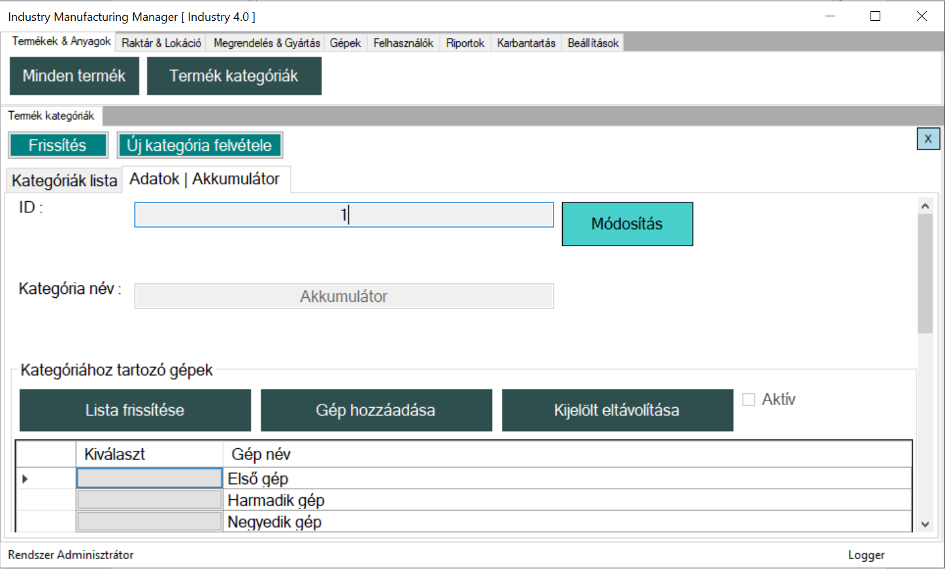*(10. Kép. Termék kategória adatok oldal)*

A „10. Kép Termék kategória adatok oldal” képen látható, hogy az első sor van kiválasztva a „Kategóriákhoz tartozó gépek” résznél. Így a „Kijelölt gép eltávolítása” gombra nyomva eltávolíthatjuk a gépet a táblázatból/kategóriából. Ha a „Kiválaszt” oszlopban található gombra kattintjunk, akkor a gomb sorában lévő „Gép név” oszlopban lévő gép adatai fognak megnyitódni.

## Gép modul

### Gépek gomb

A menüsorban található „Gépek” menüre kattintva találhatjuk a „Gépek” gombot. Erre kattintva megnyílik a gépek oldal. Ezen az oldalon láthatjuk a rendszerben jelenleg szereplő gépeket. Ha a táblázat üres, az azt jelenti, hogy még nincsen gép a rendszerbe felvéve. Ez esetben kattintsunk az „Új gép hozzáadása” gombra.

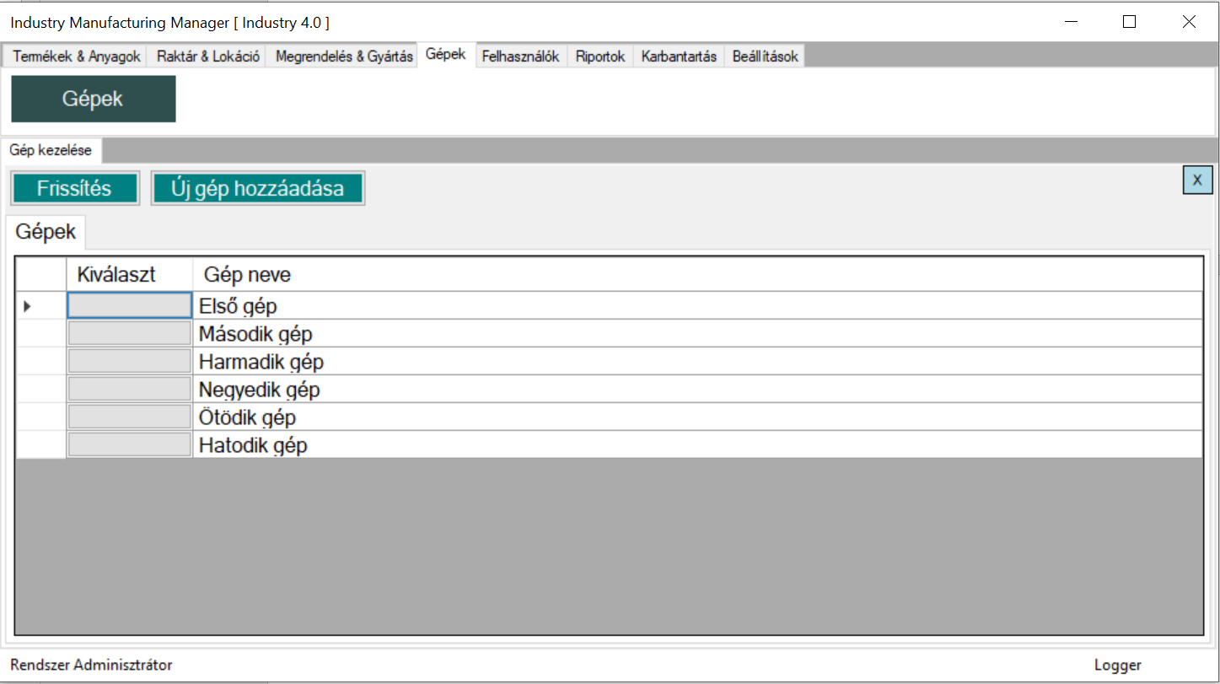

*(11. Kép Gépek oldal)*

A gombra történő kattintás után felugrik egy figyelmeztető üzenet, ami figyelmeztet minket arra, hogy nincs minden adat kitöltve. Ez azért történik, mert ha ezt a gépet amit fel szeretnénk vinni nem töltünk ki megfelelően azt attól még el lehet menteni és közben hozzá lehet rendelni a termék kategóriákhoz, viszont minden megnyitáskor figyelmeztetni fog minket a rendszer arra, hogy egy olyan gépet nézünk aminek az adati nincsenek megfelelően kitöltve. Ha az üzenetben rányomunk az „OK” gombra, az üzenet eltűnik és folytathatjuk a gép adatainak kitöltését. A további megnyíló oldalon nyomjunk rá a „Gép adatok módosítása” gombra, ezzel megkezdhetjük az adatok beírását az új géphez. Ameddig a „Mentés” gombra nem kattintunk rá addig nem történik adatmentés, így nem is lesznek láthatóak az általunk beírt adatok ha bezárjuk az oldalt.

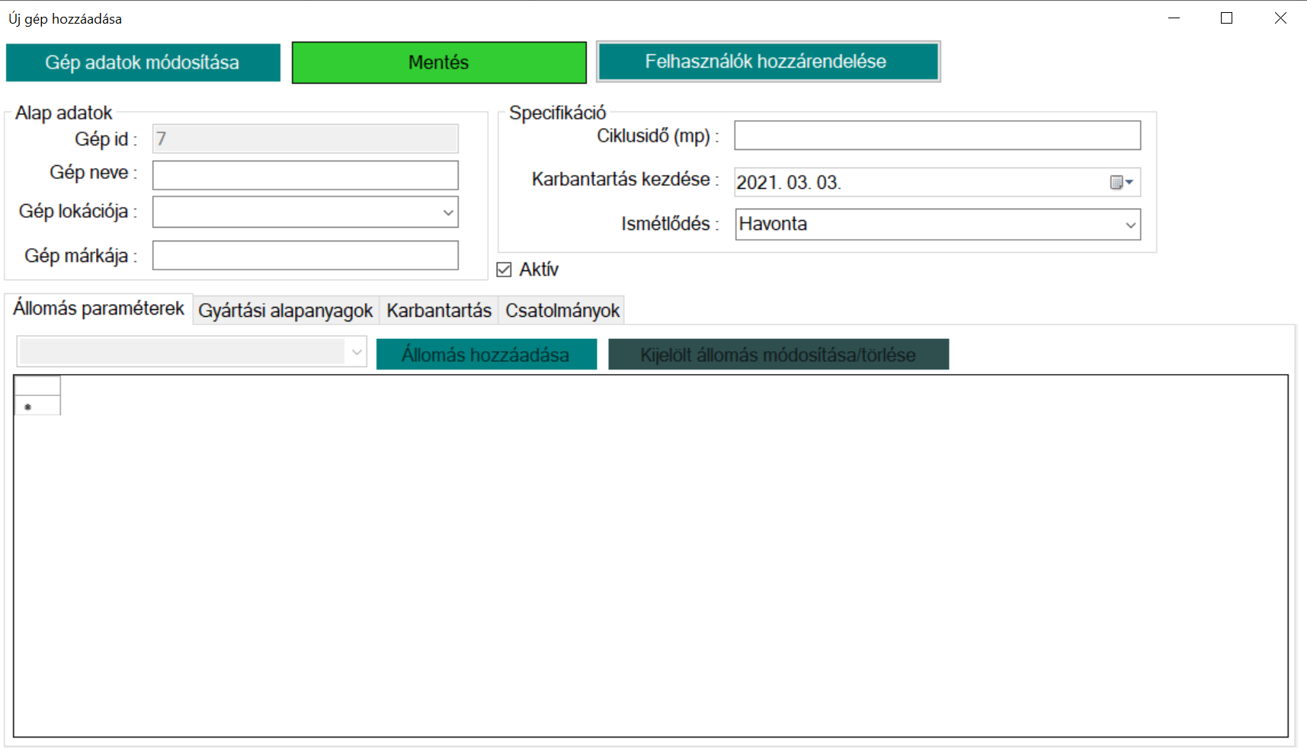 *(12. Kép Gép hozzáadása oldal)*

* Gép id: Nem szerkeszthető mező! A gép egyedi azonosítószáma.
* Gép neve: Ide kell beírni a gép nevét, ez a név fog megjelenni mindenhol.
* Gép lokációja: A rendszerbe felvitt lokációk közül választhatunk itt.(a program jelenlegi verziójában csak 2 teszt lokáció szerepel, nem lehet lokációkat a raktárhoz rendelni!)
* Gép márkája: Az esetleges szűrések miatt a gép márkáját is be lehet írni.
* Ciklusidő (mp) : A gép gyártási sebességét kell beírni másodpercben. Ez az egy termék gyártási idejét jelenti. Ebből a beírt időből a jelenlegi verzióban még nem képes a program számolni. Később hatékonyságot lehet számolni.
* Karbantartás kezdése: Azt a dátumot szükséges bejelölni ahonnantól kezdődjön a karbantartások ideje.
* Ismétlődés: Karbantartások ismétlődési ciklusa. A program jelenlegi verziójában nincsenek különböző bejelentkezési jogosultságok. Későbbiekben ha egy karbantartó lép be a rendszerbe neki jelezni fog a program, hogy van egy esedékes karbantartás.

Ha minden adatot kitöltöttünk akkor a „Mentés” gombra kattintva elmenthetjük a gépet. Ezután lehetőségünk lesz „Állomásokat” és az állomásokra „Paramétereket” felvinni. Ez a gépkezelők dolgát könnyíti meg. Ha a gépen dolgozik több mint 1 gépkezelő, akkor ők hajlamosak a gépen lévő paraméterek megváltoztatására a termelés hatékonyságának növelése érdekében. Ennek köszönhetően gyakori jelenség az, hogy a gépkezelők nem kommunikálják/könyvelik le ezeket a változtatásokat amik esetleg egy új termelés eljövetelével ismét szükségesek lehetnek. Tehát lehet, hogy az új termék a régi paraméterekkel fog zökkenőmentesen futni. „Állomás” hozzáadásához válaszunk ki egy a táblázatban szereplő gépet. Majd az alul megjelenő „Állomás hozzáadása” gombra kattintva felugrik egy újabb oldal ahol az állomás adatait kell kitöltenünk.

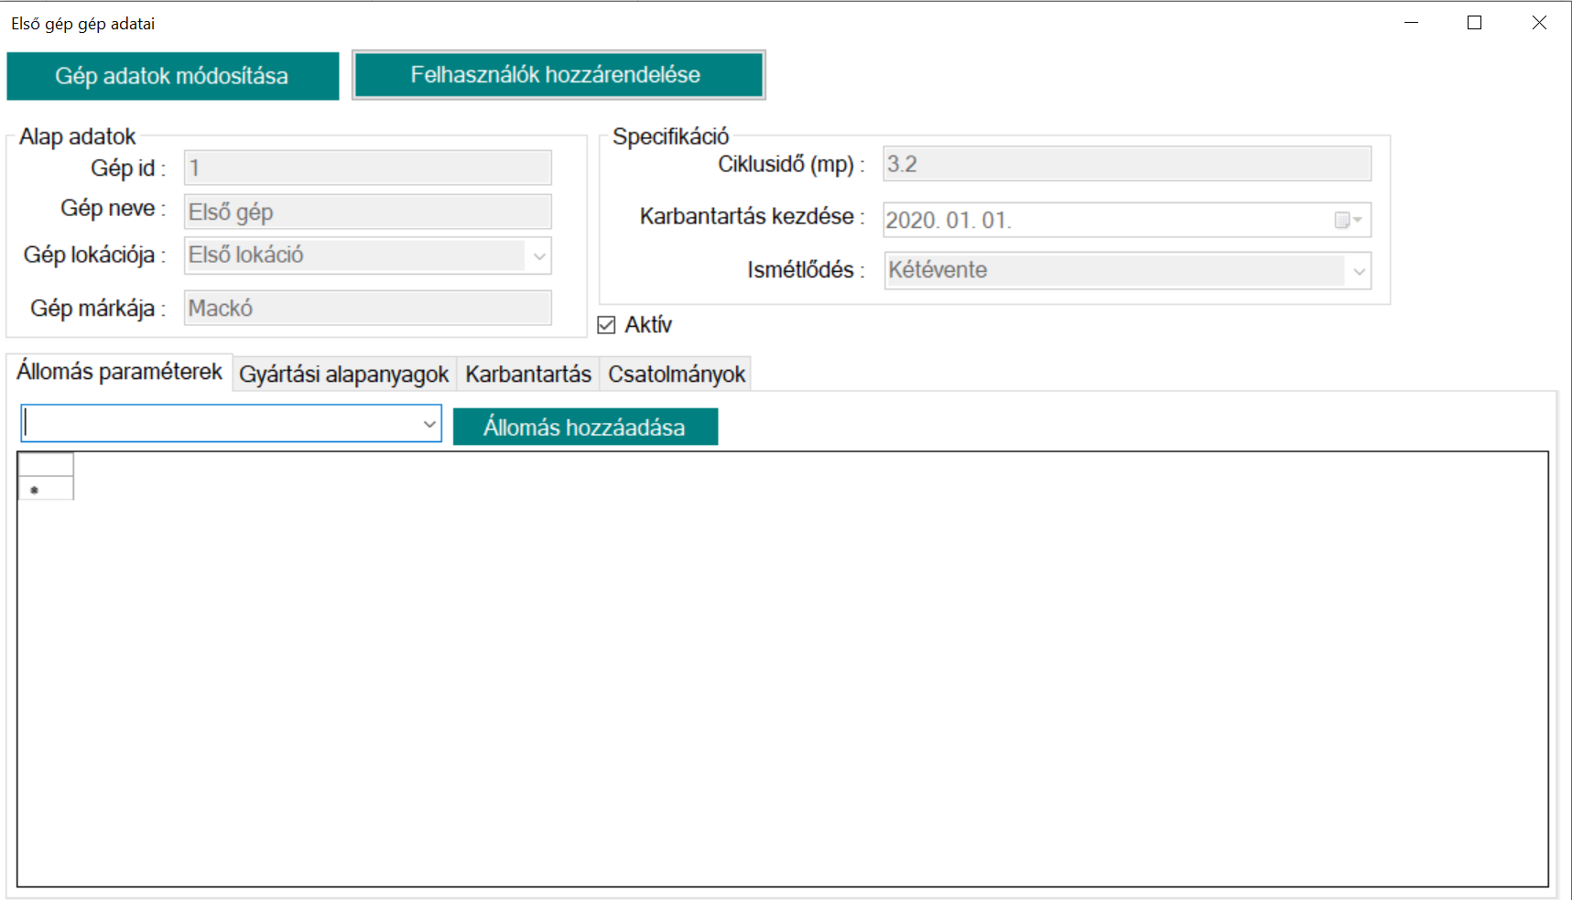*(13. Kép Gép kijelölése és Állomás hozzáadása)*

Ezen az oldalon az alábbi mezőket látjuk:

* A kiválasztott gép id: A kiválasztott gép egyedi azonosítószáma. Nem módosítható!
* A kiválasztott gép: A kiválasztott gép neve. Nem módosítható!
* Állomás száma: Ide az állomás számát kell beírni.
* Állomás megnevezése: Az állomás megnevezését/nevét kell beírni.

Az adatok kitöltése után az „Állomás hozzáadása” gombra való kattintás után az állomást elmentjük a kiválasztott gépre és innentől kiválasztható lesz a legördülő listában.

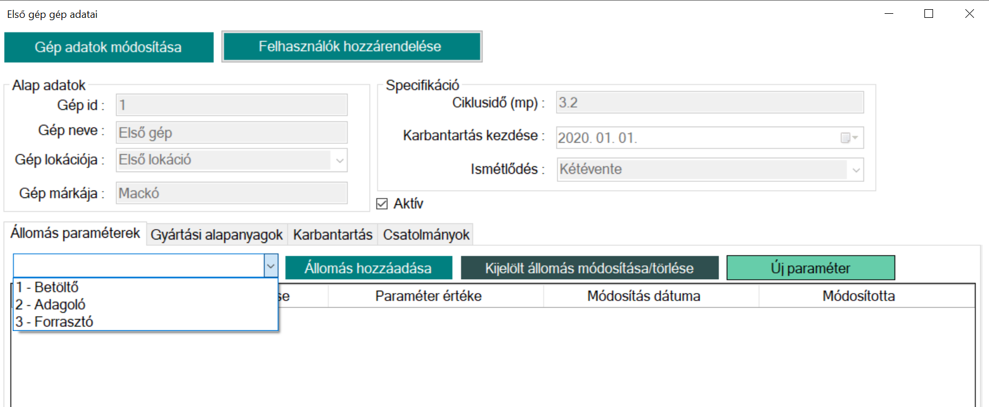

*(14. Kép Gép Állomás legördülő lista)*

Ha ebben a listában kiválasztunk egy állomást, azt a „Kijelölt állomás módosítása/törlése” gombbal tudunk módosítani és törölni. Szintén kiválasztás után tudunk új paramétert hozzáadni az „Új paraméter” gombbal. Így a gépekben található állomásokra minden paramétert fel tudunk vinni.

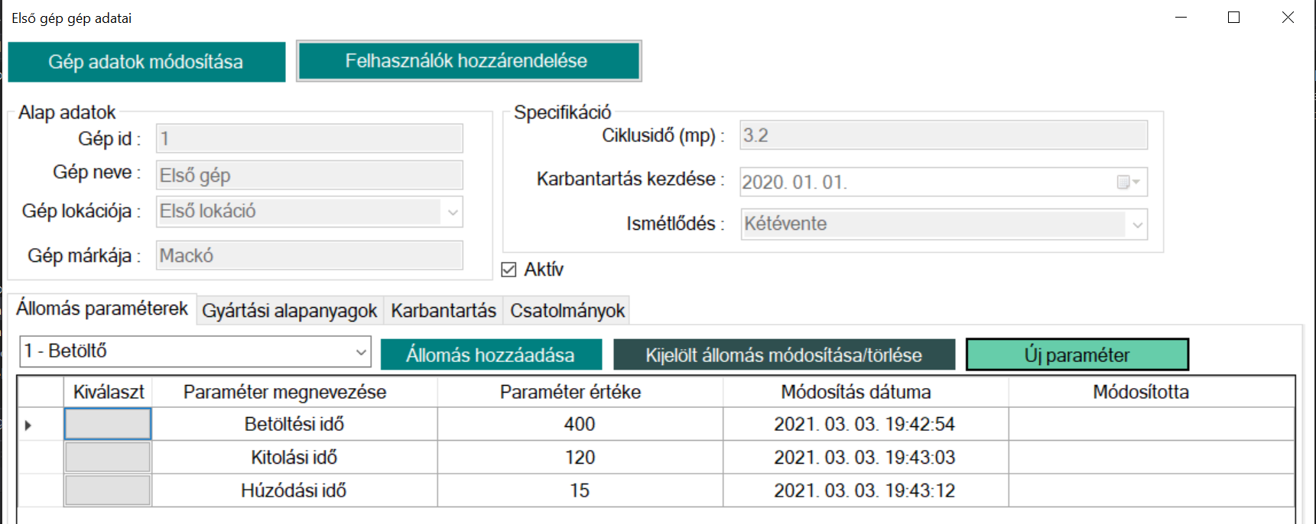

*(15. Kép Gép Állomás paraméterei)*

A „15. Kép Gép Állomás paraméterei” képen látható, hogy az állomás kiválasztása után a paraméter táblázat feltöltődik azokkal a paraméterekkel, amik az adott állomásra fel vannak véve. Ezek a paraméterek változnak, ha más állomást választunk ki, hiszen azoknál az állomásnál más paraméterek szükségesek. Ebben a táblázatban láthatjuk a paraméterek módosítási dátumát, így lehetőségünk van mindig a legfrissebb paraméter megtekintésére, illetve a módosítások nyomon követésére is. A program jelenlegi verziójában nem lehet a dátumokra szűrni, illetve nem látható, hogy ki követte el a módosítást. Ha egy paramétert módosítani/törölni szeretnénk akkor a táblázat első oszlopában található „Kiválasztás” gombra kattintva megtehetjük ezt. Fontos, hogy az állomást is és a paramétert is ha törölni szeretnénk, akkor a törlés gombra ötször szükséges rányomni mielőtt törölni fogja, erre egy üzenet figyelmeztet is minket. Illetve ha egy olyan állomást törlünk, amikre vannak felvéve paraméterek, akkor törölni fogjuk az állomáshoz tartozó összes paramétert is.

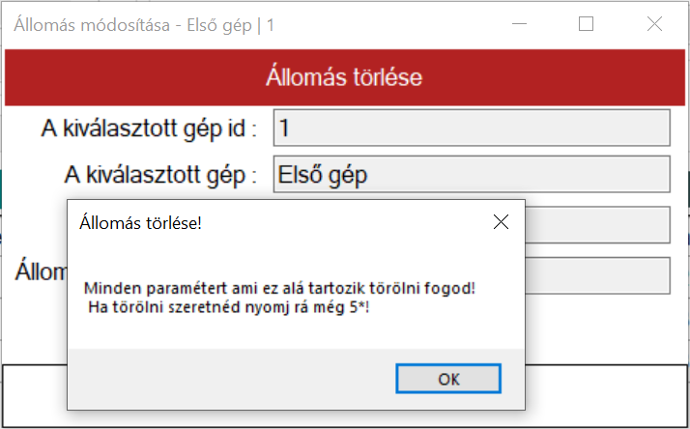

*(16. Kép Gép Állomás törlése)*

## Gyártás modul

### Munkarendek gomb

A „Munkarendek & Gyártás” fő menüben található „Munkarendek” gomb megnyomásával nyithatjuk meg a modul fő oldalát. Ezen az oldalon találhatóak a rendszerbe jelenleg felvitt munkarendek. Egy munkarend alá több termék is tartozhat. Lényegében ez egy „Megrendelések” oldal.

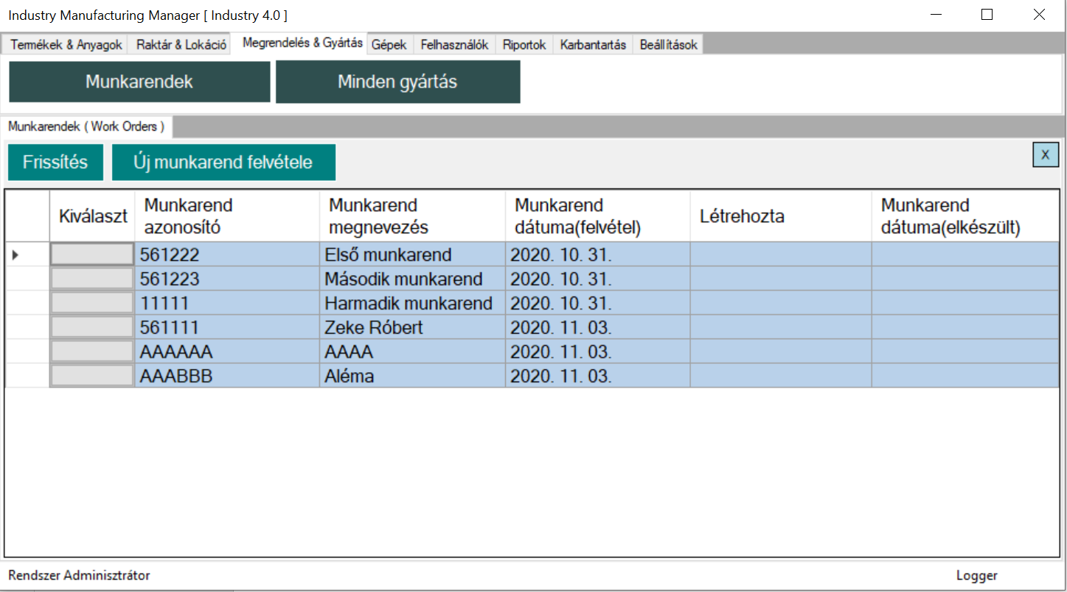

*(17. Kép Munkarendek)*

Ha egy új munkarendet szeretnénk felvinni a rendszerbe, akkor azt az „Új munkarend felvétele” gombbal tehetjük meg. A megnyíló ablakon kötelező kitölteni a „Munkarend azonosító” mezőt. A mező melletti címke státusza „Nem megfelelő!”, akkor nem megfelelő hosszúságú érték lett beírva a mezőbe, ha pedig „Foglalt!”, akkor jelenleg használatban van a mezőbe írt érték. Ha a címke státusza „Megfelelő!”-re változik, akkor folytathatjuk a munkarend felvételét. A következő lépés a munkarend megnevezése. Ide már bármit írhatunk, nem fogja ellenőrizni a rendszer, hogy szerepel ehhez hasonló a rendszerben. Majd ha ez az érték is ki lett töltve, akkor a „Munkarend létrehozása” gombra kell kattintani. Ezután a munkarend nevét és azonosítóját már nem tudjuk módosítani, mivel ezzel a lépéssel kerül be a rendszerbe az általunk kitöltött adatok. A megnyílt ablak fejlécében olvasható is lesz a munkarend neve és egyedi azonosítószáma is. (A program jelenlegi verziójában a bal felül található „Automatikus azonosító generálás” gombot nem lehet használni)

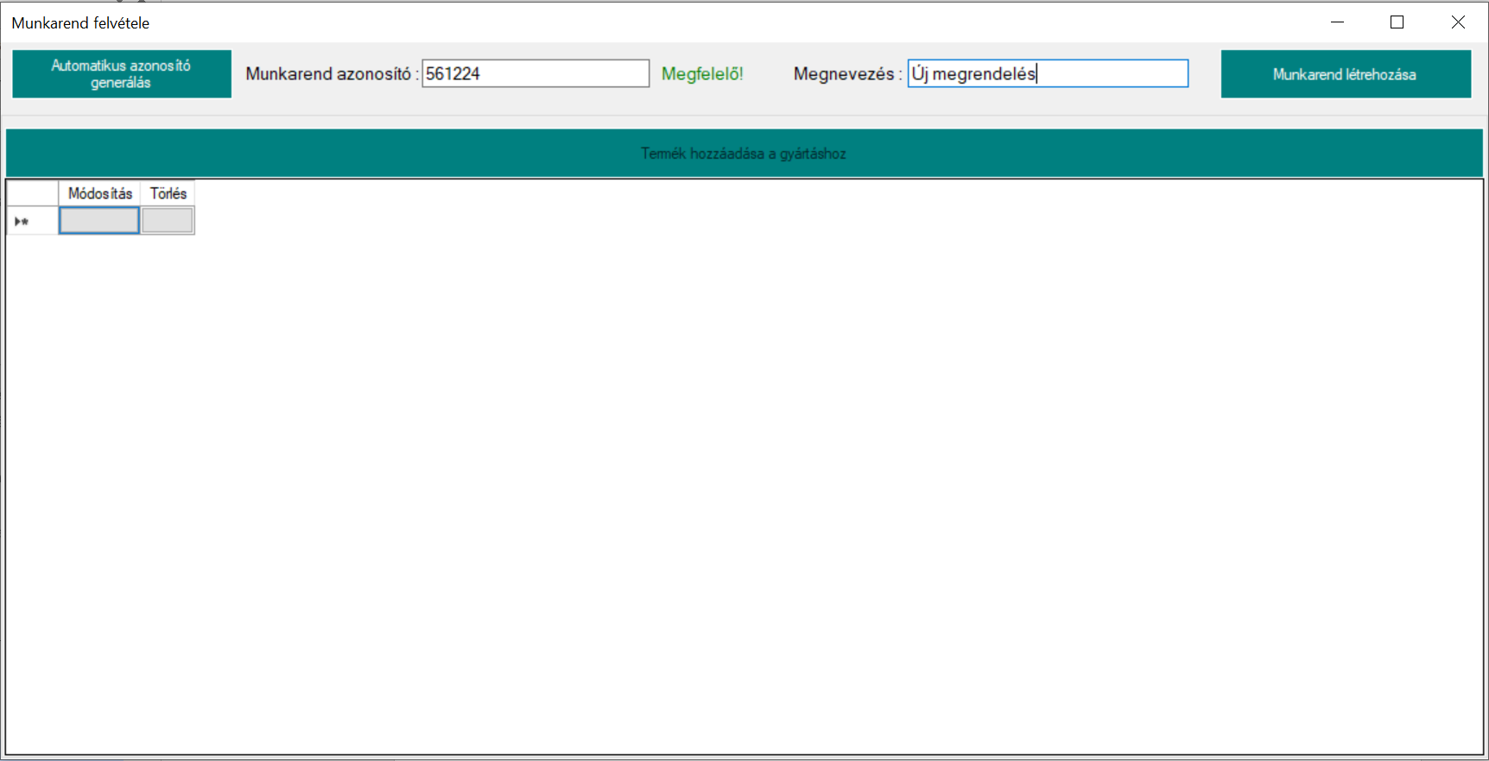

*(18. Kép Munkarend létrehozása)*

Ezután az eddig kattinthatatlan „Termék hozzáadása a gyártáshoz” gomb kattintható lesz. Ezzel megnyílik egy új oldal ahol a rendszerben található összes terméket látjuk. Itt azokat a termékeket kell kiválasztani az első oszlopban található jelölőnégyzet segítségével, amelyek szükségesek a munkarendhez. Majd a „Jóváhagyás” gombra kell rányomni a feladat befejezéséhez. Ezután ez az oldal bezáródik és látható lesz a munkarend táblázatában a kiválasztott termékek. 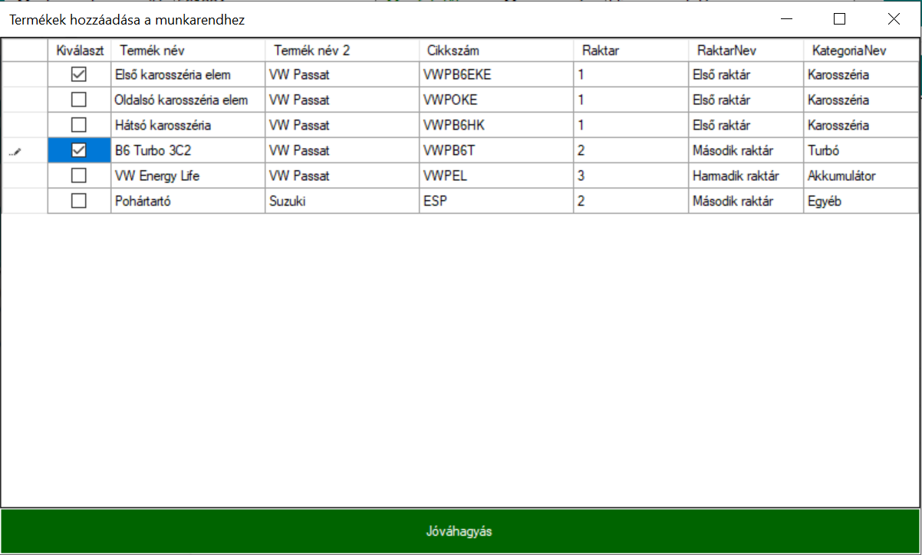

*(19. Kép Termék hozzáadása munkarendhez)*

A hozzáadott termékeknek az alapértelmezett státusza „Felvéve” lesz. Ennek az alapértelmezett színe világoskék. Ezeket a termékeket így tudjuk gyártáshoz adni. Innentől kezdve gyártásként tekintünk az itt található termékekre. Az alapértelmezett szükséges darabszám mezőbe a hozzáadott terméknél beállított minimum gyártható mennyiség lesz írva. Ez egy alapértelmezett érték. Az itt található megrendelési darabszámokat a módosítani kívánt termék első oszlopában található „Módosítás” gombbal tudjuk módosítani. A második oszlopban található „Gyártható” gombbal pedig azt tudjuk megnézni, hogy a kijelölt termék melyik gépen gyártható.

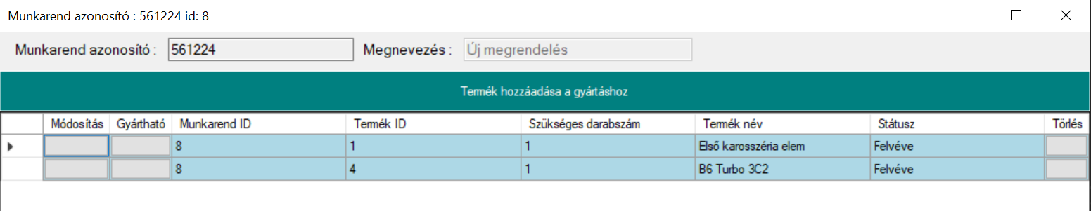

*(20. Kép Termékek hozzáadva a munkarendhez)*

Ezeket a gépeket a termékekre felvitt kategóriákból tudjuk módosítani. (Bővebben „Termék modul / Termék kategóriák gomb”). Az utolsó oszlopban található „Törlés” gombbal pedig a kijelölt terméket tudjuk törölni, de ezt csak akkor, ha a státusza nem változott el a „Felvéve” státuszról. Ez azért van így, hogy el lehessen kerülni az olyan törléseket is amelyek véletlenül történnének meg gyártás közben. Ezek a státuszok adatbázisból vannak kiolvasva, a program jelenlegi verziójában nem lehet módosítani őket. A későbbi változatokban lehetőség lesz megadni, hogy melyik státusz milyen színű legyen, illetve a főbb folyamatok között milyen egyedi jelzőket írjon ki a program.(például ha már gyártásban van a termék, akkor „Gyártásban” státusz. Ha csomagolás alatt van a termék, akkor „Csomagolás” státusz. Ha pedig elkészült, akkor „Elkészült” státusz. Így lehetne szűrni a gyártásokat, hogy melyik az, amelyik elkészült). A „Módosítás” gombra való nyomás után felugrik a módosítás ablak. Ezen az ablakon egy mező módosítható, ez pedig a „Megrendelt mennyiség” mező. Ebbe a mező lehet beírni azt a mennyiséget, ami szükséges a gyártáshoz. Ezután a program automatikusan kiszámolja a dobozok mennyiségét, amit termék adatlapján felvitt csomagolási darabszámban adtunk meg.

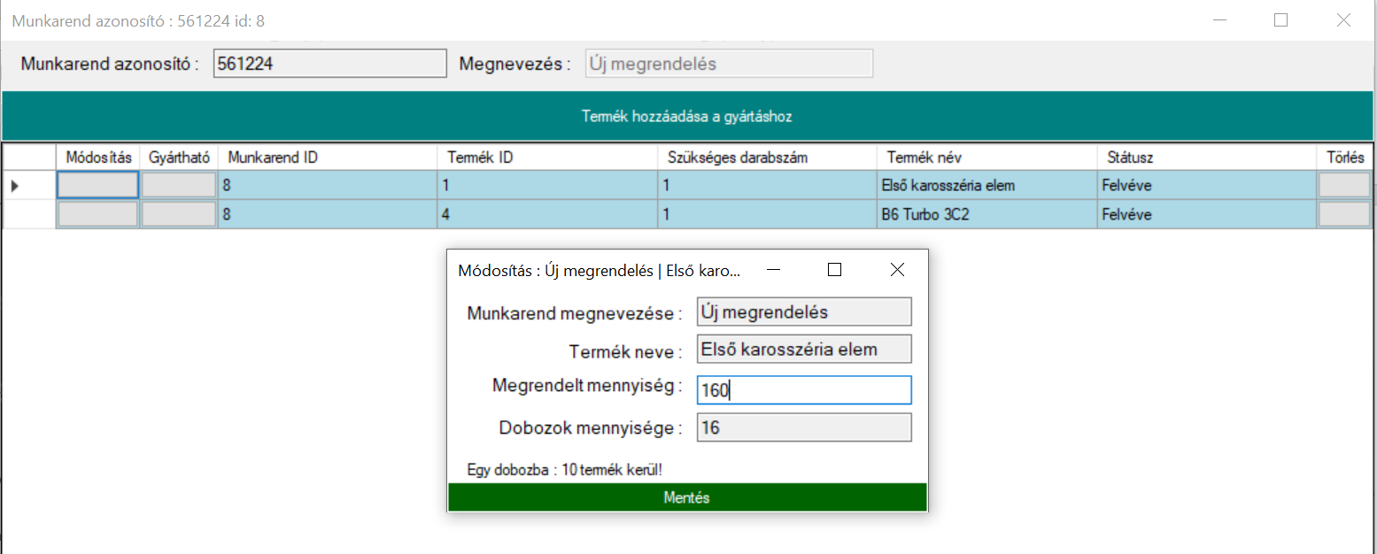

*(21. Kép. Gyártás mennyiség módosítása)*

Ezután a „Mentés” gombra kattintva elmenthetjük a módosítani kívánt adatot. A gomb megnyomása után a táblázat automatikusan frissül.

### Minden gyártás gomb

A „Munkarendek & Gyártás” fő menüben található „Minden gyártás” gomb megnyomása után láthatjuk a rendszerbe felvitt összes gyártásunkat, státuszokkal és megrendelt mennyiséggel együtt. Ezeknek a gyártásoknak itt tudjuk kezelni a gyártási oldalát.

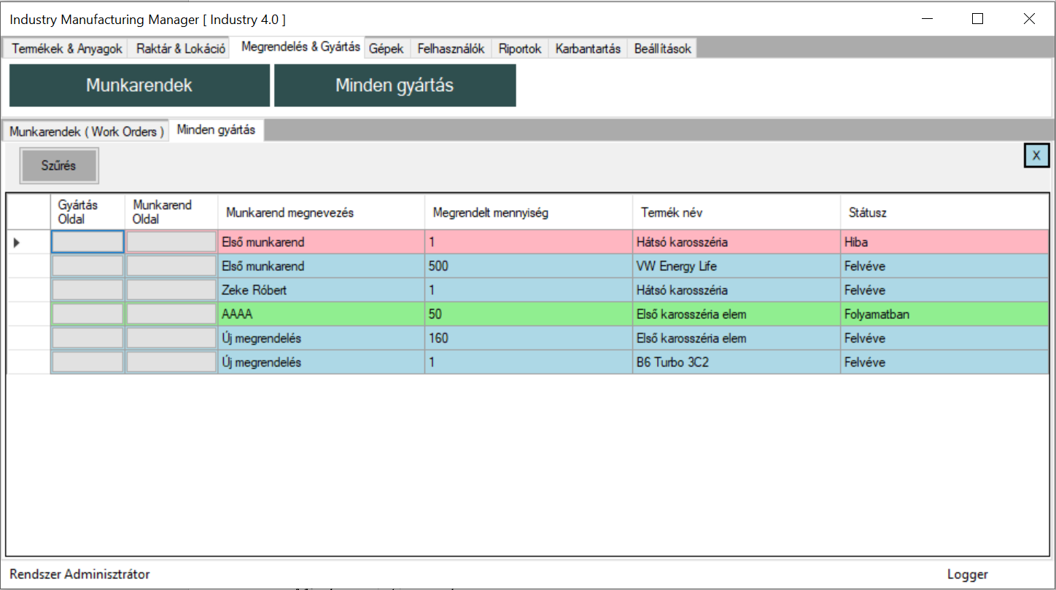

*(22. Kép. Minden gyártás oldal)*

Az oldal tetején található „Szűrés” gombbal tudjuk szűrni a megjelenített listát. Így egyszerűbben tudjuk kezelni a megjelenített adatokat.

## Tovább fejlesztési lehetőségek

Ha az Industry Manufacturing Manager vállalatirányítási rendszert nagyobb infrastruktúrájú vállalati körülmények között használják, akkor célszerű a mellékelt „.db” adatbázis fájl használatát mellőzni és az egész adatbázis kapcsolatot, forráskódot célszerű Microsoft SQL-re lecserélni a zökkenőmentes használat végett. Jelenleg használt adatbázis felépítés akadály lehet a többfelhasználós programhasználatnak is, ezt szintén megoldódna az MSSQL rendszerrel.

## Program frissítése

A jelenlegi rendszer teljes egészében elérhető a githubon. Erről az oldalról teljesen ingyen le lehet tölteni a frissítéseket, és a „Program telepítése” résznél felsorolt lépések szerint kell feltelepíteni a programot. Célszerű az általunk jelenleg használt mappában lévő „imm.db” adatbázis fájlt kimásolni az esetleges adatvesztések elkerülése végett. Ez a folyamat a későbbiekben automatikus lesz, ami egy pipálható jelölőnégyzet segítségével a „Beállítások” menüben lesz megtalálható és „Automatikus frissítés keresése” névre fog hallgatni.